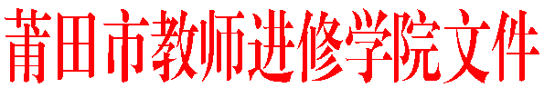
莆市教院[2018]研33号

关于开展莆田市高三生物学科中心组
教研活动的通知

各县区（管委会）教师进修学校（事务局），各有关中学：
为了充分发挥高三生物中心组成员的示范、引领作用，认真做好2018年省质量检测后高中毕业班教学工作，提高高中毕业班教学和备考工作的针对性与实效性，经研究，决定开展高三生物学科中心组教学研讨活动。现将有关事项通知如下：
一、会议时间、地点：
2018年4月24日下午14:20前到达莆田锦江中学，会期半天。
二、参加对象：
1. 莆田市高三生物学科中心组全体成员；
2. 各县区教师进修学校生物教研员；
3. 全市普通高中高三生物学科备课组长。
三、会议内容：
地点 | 时间 | 活动内容 | 主讲人
莆田锦江中学 | 4月24日下午第二节（14:40-15:20，高三1班） | 观摩课：  《建模教学——高三二轮代谢专题复习》 | 李晨霞
莆田锦江中学 | 4月24日下午 | 专题讲座：  《高三遗传分析实验考点的归类与辨析》 | 郑美妹
四、其他事项：
与会人员交通费、伙食费按财务有关规定回原单位报销。

莆田市教师进修学院
2018年4月12日

———————————————————————————————————
抄送：莆田市教育局，（存档2）。
———————————————————————————————————
莆田市教师进修学院办公室 2018年4月12日印发———————————————————————————————————

